Mois | Jan. | Fév. | Mars | Avr. | Oct. | Nov. | Déc.
Consommation électrique de la PAC (kW) | 7 | 5,1 | 3,8 | 4,3 | 5 | 2,4 | 4,5
Puissance distribuée dans la maison (kW) | 26,9 | 20,4 | 15,7 | 18,4 | 17,4 | 8,9 | 18,7

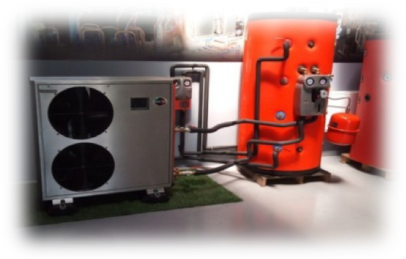Aidez vous de la vidéo de cours « st2v_cours.mp4))
M. RADIN a fait l’achat d’une pompe à chaleur en 2018. Il décide de vérifier ce que lui a annoncé le commercial, c’est-à-dire que cette pompe à chaleur distribue de 14kW pour 4 kW consommés… Voici les relevés de M. RADIN pour l’hiver 2019 :
Les données du constructeur sont-elles réalistes ?

Question N°1 :
Expliquer pourquoi on parle de série de série statistique à deux variables dans notre exemple.
……………………………………………………………………………………………………
……………………………………………………………………………………………………
……………………………………………………………………………………………………
……………………………………………………………………………………………………

APPR.
0 | 1 | 2

COMM.
0 | 1 | 2

Question N°2 :
Comment appelle t-on la droite qui représente l’ensemble des points du graphique ? Cocher la(les) bonne(s) réponse(s).
VAL.
0 | 1 | 2

Une droite de régression Une tangente
Une droite linéaire Une droite d’ajustement affine

Question N°3 :
L’équation de cette droite obtenue est y = 3,74 x + 0,88. A l’aide de cette équation, déterminer si la pompe à chaleur permet de distribuer 14 kW quand elle ne consomme que 4 kW ?
……………………………………………………………………………………………………
……………………………………………………………………………………………………
……………………………………………………………………………………………………
……………………………………………………………………………………………………
……………………………………………………………………………………………………
……………………………………………………………………………………………………
……………………………………………………………………………………………………
APPR.
0 | 1 | 2

COMM.
0 | 1 | 2

Question N°4 :
c) Placer ce point sur le graphique suivant. Que remarque t-on ?
……………………………………………………………………………………………
……………………………………………………………………………………………
b) Calculer les coordonnées du point moyen.
a) A l’aide de GeoGebra, on réalise le graphique relatif à l’énoncé (cf. page suivante). Comment appelle t-on ce graphique ?
……………………………………………………………………………………………
……………………………………………………………………………………………
APPR.
0 | 1 | 2

COMM.
0 | 1 | 2

REAL.
0 | 1 | 2

COMM.
0 | 1 | 2

VAL.
0 | 1 | 2

COMM.
0 | 1 | 2

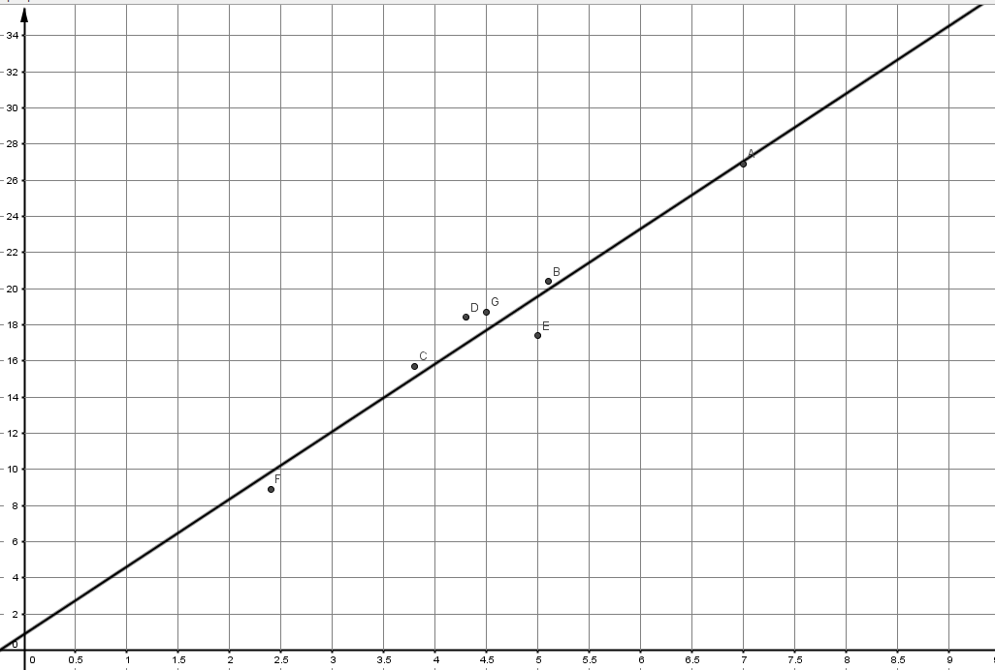

APPR. | Rechercher, extraire et organiser l’information.
ANA. | Émettre une conjecture, une hypothèse.  Proposer une méthode de résolution, un protocole expérimental.
REAL. | Choisir une méthode de résolution, un protocole expérimental.  Exécuter une méthode de résolution, expérimenter, simuler.
VAL. | Contrôler la vraisemblance d’une conjecture, d’une hypothèse. Critiquer un résultat, argumenter.
COMM. | Rendre compte d’une démarche, d’un résultat, à l’oral ou à l’écrit.
 |  | /10

